**江苏省仪征中学2022—2023学年度第二学期高三物理学科导学案**

基础回归模块七 机械能及其守恒定律

研制人：郭云松 审核人：倪富昌

班级： 姓名： 学号： 授课日期：2023.5.11

**课程标准：**

理解机械能守恒定律，体会守恒观念对认识物理规律的重要性．能用机械能守恒定律分析生产生活中的有关问题．

**【自主导学】**

1．系统的机械能守恒判断方法．

2．绳或杆连接的物体间的速度关系和位移关系．

3．ΔEk＝－ΔEp或ΔEA增＝ΔEB减或ΔE增＝ΔE减等．

**【重点导思】**

考点一 轻绳连接的物体系统

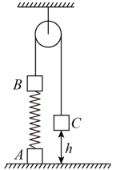**例1．**如图所示，劲度系数为*k*的轻弹簧两端分别与物块A、B相连，轻绳绕过定滑轮分别与物块B、C相连，整个装置处于静止状态，物块C离地面高度为*h*．现将物块C拉至地面由静止释放，物块A始终没有离开地面．已知物块A、B、C质量分别为3*m*、*m*、*m*，重力加速度为*g*，弹簧始终在弹性限度内，不计摩擦阻力，则（ ）

A．*h*最大值为

B．物块B到最低点时，C不一定到最高点

C．物块C离地面高为2*h*时速度最大

D．物块C在上升过程中机械能一定不断增大

考点二 滑块连接体的分析

**例2．**如图所示，左端带有挡板*P*的长木板质量为*m*，置于光滑水平面上，劲度系数很大的轻弹簧左端与*P*相连，弹簧处于原长时右端在*O*点，木板上表面*O*点右侧粗糙、左侧光滑．若将木板固定，质量也为*m*的小物块以速度*v*0从距*O*点*L*的*A*点向左运动，与弹簧碰撞后反弹，向右最远运动至*B*点，*OB*的距离为3*L*，已知重力加速度为*g*．

（1）求物块和木板间动摩擦因数*μ*及上述过程弹簧的最大弹性势能*Ep*．

（2）解除对木板的固定，物块仍然从*A*点以初速度*v*0向左运动，由于弹簧劲度系数很大，物块与弹簧接触时间很短可以忽略不计，物块与弹簧碰撞后，木板与物块交换速度．

①求物块从*A*点运动到刚接触弹簧经历的时间*t*；

②物块最终离*O*点的距离*x*．

*P*

*A*

*O*

*B*

*v*0

考点三 轻弹簧连接的物体系统

**例3．**如图所示，固定的竖直光滑长杆上套有质量为*m*的小圆环，圆环与水平状态的轻质弹簧一端连接，弹簧的另一端连接在墙上，且处于原长状态。现让圆环由静止开始下滑，已知弹簧原长为*L*，圆环下滑到最大距离时弹簧的长度变为2*L*(未超过弹性限度)，则在圆环下滑到最大距离的过程中（ ）

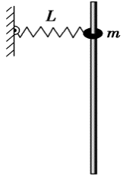A．圆环的机械能守恒

B．弹簧弹性势能变化了*mgL*

C．圆环下滑到最大距离时，所受合力为零

D．圆环重力势能与弹簧弹性势能之和保持不变

**【随堂导练】**

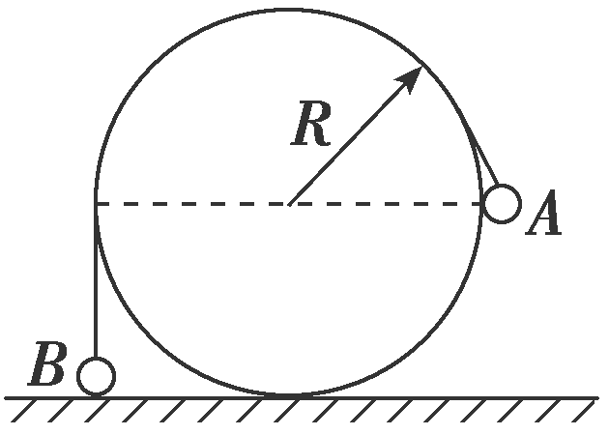**练1．**如图所示，可视为质点的小球*A*、*B*用不可伸长的细软轻线连接，跨过固定在地面上、半径为*R*的光滑圆柱，*A*的质量为*B*的两倍．当*B*位于地面上时，*A*恰与圆柱轴心等高．将*A*由静止释放，*B*上升的最大高度是（ ）

A．2*R* B．

C. D．

**练2．**如图所示，鼓形轮的半径为*R*，可绕固定的光滑水平轴*O*转动．在轮上沿相互垂直的直径方向固定四根直杆，杆上分别固定有质量为*m*的小球，球与*O*的距离均为2*R*.在轮上绕有长绳，绳上悬挂着质量为*M*的重物．重物由静止下落，带动鼓形轮转动．重物落地后鼓形轮匀速转动，转动的角速度为*ω*.绳与轮之间无相对滑动，忽略鼓形轮、直杆和长绳的质量，不计空气阻力，重力加速度为*g*.求：

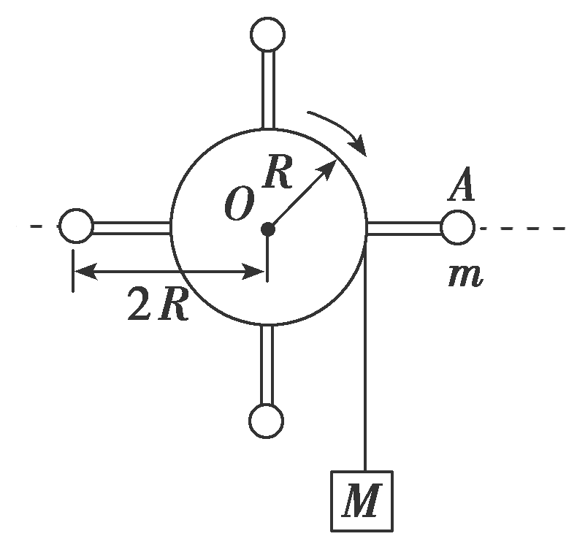（1）重物落地后，小球线速度的大小*v*；

（2）重物落地后一小球转到水平位置*A*，此时该球受到杆的作用力的大小*F*；

（3）重物下落的高度*h*.

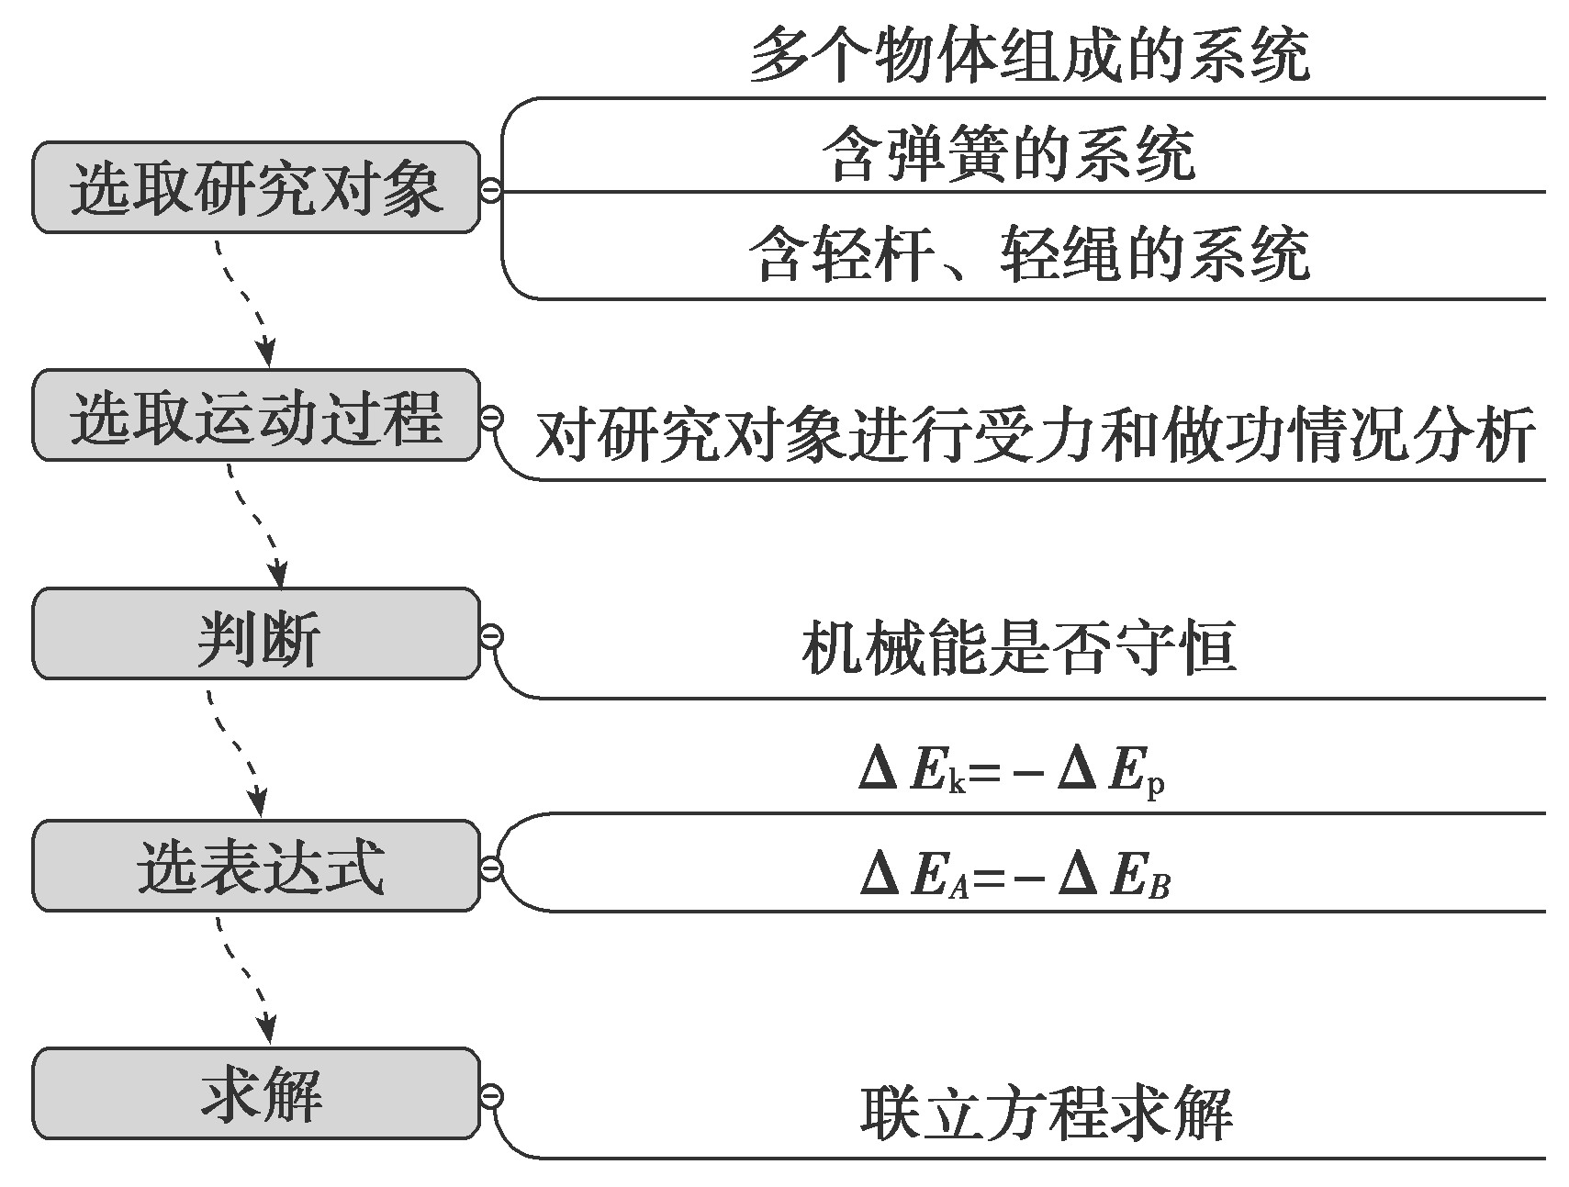**【导思总结】**

**【导学感悟】**本节课你学到了什么？

**______________________________________**

**【导练巩固】** 补充《二轮配套热练》